**הצעה למבדק בנושא מערכות אקולוגיות**

**כל השאלות מתוך ערכת ה.ל.ה**

1. מיהו "צרכן ראשוני" במערכת האקולוגית?
   * 1. בעל חיים שאין לו אויבים.
     2. בעל חיים הניזון מצמחים.
     3. בעל חיים טורף.
     4. צמח טורף.
2. במה מתבטאת חשיבות המְפָרקים בטבע?
   * 1. בהעלאת ריכוז החמצן באטמוספרה.
     2. בקליטת האנרגיה של אור השמש.
     3. בפליטת חום אל הסביבה.
     4. במִחזוּר חומר אורגני לחומר אי-אורגני.
3. איזו תופעה מבין התופעות הבאות היא דוגמה ליחסים שבין צרכן לבין יצרן בשרשרת המזון ?
   * 1. עכברים אוכלים זרעים.
     2. בני אדם אוכלים פטריות.
     3. נחשים טורפים עכברים.
     4. צמחים קולטים מים מן הקרקע.
4. איזו מבין השורות הבאות מייצגת בדרך נכונה שרשרת מזון?
   * 1. דרור ----> זרעים ----> חיידקים ----> נץ
     2. חיידקים ----> זרעים ----> דרור ----> נץ
     3. זרעים ----> נץ ----> עכבר ----> דרור
     4. זרעים----> עכבר ----> דרור ----> נץ

לעִתים קרובות רואים עופות עומדים על צוואריהן של הג'ירפות באפריקה.

עופות אלו ניזונים מחרקים שמוצצים את דם הג'ירפה.

**שתי השאלות הבאות עוסקות במקרה זה.**

1. איזה סוג של יחסי גומלין מתקיים בין העופות לבין הג'ירפות?
   * 1. תחרות
     2. טריפה
     3. הדדיות
     4. טפילות
2. איזה סוג של יחסי גומלין מתקיים בין החרקים לבין הג'ירפות?
   * 1. תחרות
     2. טריפה
     3. הדדיות
     4. טפילות
3. 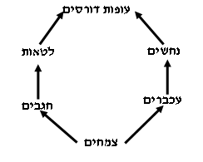התבוננו באיור שלפניכם, המתאר מארג מזון.
   * 1. מה יקרה בשלב הראשון לאוכלוסיות הנחשים והלטאות,

אם מסלקים את העופות הדורסים? נמקו את תשובתכם.

_________________________________________

_________________________________________

* + 1. מה יקרה בשלב הראשון לאוכלוסיית העכברים והחגבים,

אם נסלק את העופות הדורסים? נמקו את תשובתכם.

_________________________________________

_________________________________________

1. ככל **שעולים** במעלה הפירמידה האקולוגית, היא נעשית צרה יותר.

דבר זה קורה, משום שבכל אחד מהשלבים:

1. היצורים הולכים ונעשים קטנים יותר.
2. היצורים הולכים ונעשים גדולים יותר.
3. האנרגיה מרוכזת בפחות יצורים.
4. חלק מן האנרגיה נפלט בצורת חום.
5. מה חשיבותו של האור בתהליך הפוטוסינתזה?
6. הוא מאפשר לבעלי חיים למצוא את הצמחים המשמשים להם מזון.
7. הוא מאפשר את פליטת הפחמן הדו-חמצני בתהליכי הנשימה והפוטוסינתזה.
8. הוא מקור האנרגיה ליצירת קשרים כימיים בבניית החומרים האורגניים.
9. הוא מאפשר את קליטת החמצן בתהליכי הנשימה והפוטוסינתזה.
10. האיור שלפניכם מתאר יחסי גומלין בין יצורים חיים.

במהלך היום היצורים פולטים וקולטים את החומרים (א) ו-(ב),  
כפי שמתארים החצים באיור.

בחרו את התשובה הנכונה בעבור (א) ו-(ב):

1. (א) הוא פחמן דו-חמצני ו-(ב) הוא חנקן.
2. (א) הוא חמצן ו-(ב) הוא פחמן דו-חמצני.
3. (א) הוא פחמן דו-חמצני ו-(ב) הוא אדי מים.
4. (א) הוא פחמן דו-חמצני ו-(ב) הוא חמצן.
5. שני עציצים זהים ובתוכם צמחים זהים הוכנסו לשתי חממות, מהשעה 6:00 בבוקר ועד השעה 6:00 בערב.

עציץ אחד הוכנס לחממה שקופה לאור, והאחר הוכנס לחממה אטומה לאור.

כל שאר התנאים בשתי החממות זהים, ובשתיהן האוויר לח והאדמה מושקית.

הגרפים א' ו-ב' מציגים את אחוז החמצן באוויר שבתוך שתי החממות, כפי שנמדד בעת הניסוי.

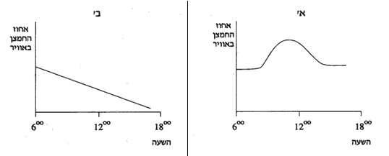

1. תארו במילים את תוצאות הניסוי המתוארות בגרף א' ובגרף ב'.

________________________________________________________________________

________________________________________________________________________

1. איזו עקומה מייצגת את הצמחים שהיו בחממה השקופה, ואיזו עקומה מייצגת את הצמחים שהיו בחממה האטומה? הסבירו כיצד קבעתם זאת.

________________________________________________________________________

________________________________________________________________________

1. מדוע חשוב לציין כי התנאים בשתי החממות הם זהים?

________________________________________________________________________

________________________________________________________________________

מתוך הספר: עולם התזונה, הוצאת מטח, עמ' 48

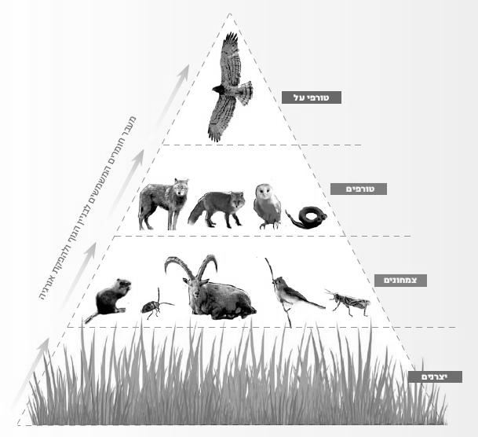לפניכם איור של פירמידת מזון.

**השאלות 12–17 מתייחסות לאיור זה.**

12.אחד התלמידים אמר כי אנרגיה "נעלמת" ככל שעולים ברמות ההזנה.  
האם צדק?

הסבירו תשובתכם: _______________________________

1. היעזרו באיור פירמידת המזון, וסמנו בנוגע לכל היגד אם הוא  
   נכון או לא נכון.

א. סביר שמספר התנשמות והנחשים גדול ממספר החיפושיות והחגבים . . . . נכון / לא נכון

ב. הביומסה של העכברים והחגבים גדולה מהביומסה של העשבים . . . . . . נכון / לא נכון

ג. חלק מהביומסה של העשבים משתחרר אל הסביבה בתור אנרגיה של חום . . נכון / לא נכון

ד. אם תגדל הביומסה של היצרנים, יוכלו להתקיים יותר שועלים . . . . . . נכון / לא נכון

ה. ייתכן מצב שבו הביומסה של התנשמות תהיה שווה לביומסה של היצרנים . . נכון / לא נכון

1. מהי רמת ההזנה שבלעדיה לא תוכל להתקיים המערכת האקולוגית המתוארת באיור?

הסבירו תשובתכם: __________________________________

1. "כמעט כל החיים על פני כדור הארץ תלויים במידה רבה מאוד בקרינת אור השמש".

הסבירו את התלות. ________________________________________________________

1. יש צמחים ירוקים שטורפים חרקים. צמחים אלו נקראים "צמחים טורפים".

אחת התלמידות טענה שצמחים טורפים יכולים להשתייך לשתי רמות בפירמידה האקולוגית.

האם היא צדקה? נמקו תשובתכם: ____________________________________

1. הנשר הוא עוף גדול, הניזון מפגרים של בעלי חיים.

בעבר קיננו בארץ זוגות רבים של נשרים בנגב, בכרמל, בגליל ובגולן. אך בשנים האחרונות אוכלוסיית הנשרים הידלדלה עד מאוד, בעיקר בשל פעולות האדם, וכיום היא בסכנת הכחדה בישראל.

כיצד הכחדת הנשרים עלולה להשפיע על שיווי המשקל האקולוגי בסביבות החיים שהנשר הוא חלק מהן?

1. שיווי המשקל לא יופר, כי בעלי חיים ממינים חדשים יתחילו לאכול את הפגרים.
2. שיווי המשקל לא יופר, כי בלי הנשרים תפחת גם התמותה של בעלי חיים אחרים.
3. שיווי המשקל יופר כי יגדלו האוכלוסיות של בעלי החיים הניזונים מן הפגרים.
4. שיווי המשקל יופר, כי בלי הנשרים תגדל מאוד התמותה של בעלי חיים אחרים.

נמקו את בחירתכם: ____________________________________

1. אחת התלמידות טענה שמספר הרמות בפירמידה האקולוגית מוגבל, וסביר שלא יוכל לעלות על 4 עד 6 רמות. האם היא צודקת? הסבירו תשובתכם. ________________________________________
2. פעולות האדם משפיעות על מחזור הפחמן בטבע.

תארו פעולה אחת שהאדם עושה, המשפיעה על מחזור הפחמן בטבע. הסבירו מה השפעתה על מחזור הפחמן, הציעו דרך להפחית את ההשפעה הזאת, ונמקו כיצד היא יכולה לפתור את הבעיה הקשורה למחזור הפחמן.

______________________________________________________________________

1. סלילתו של כביש חוצה ישראל (כביש 6) גרמה לחצייה של אזורי מחיה של בעלי חיים שונים, וביניהם: צבאים, דרבנים, לטאות וצבים.

הציעו פתרון לבעיה, ונמקו את הצעתכם: _________________________________________